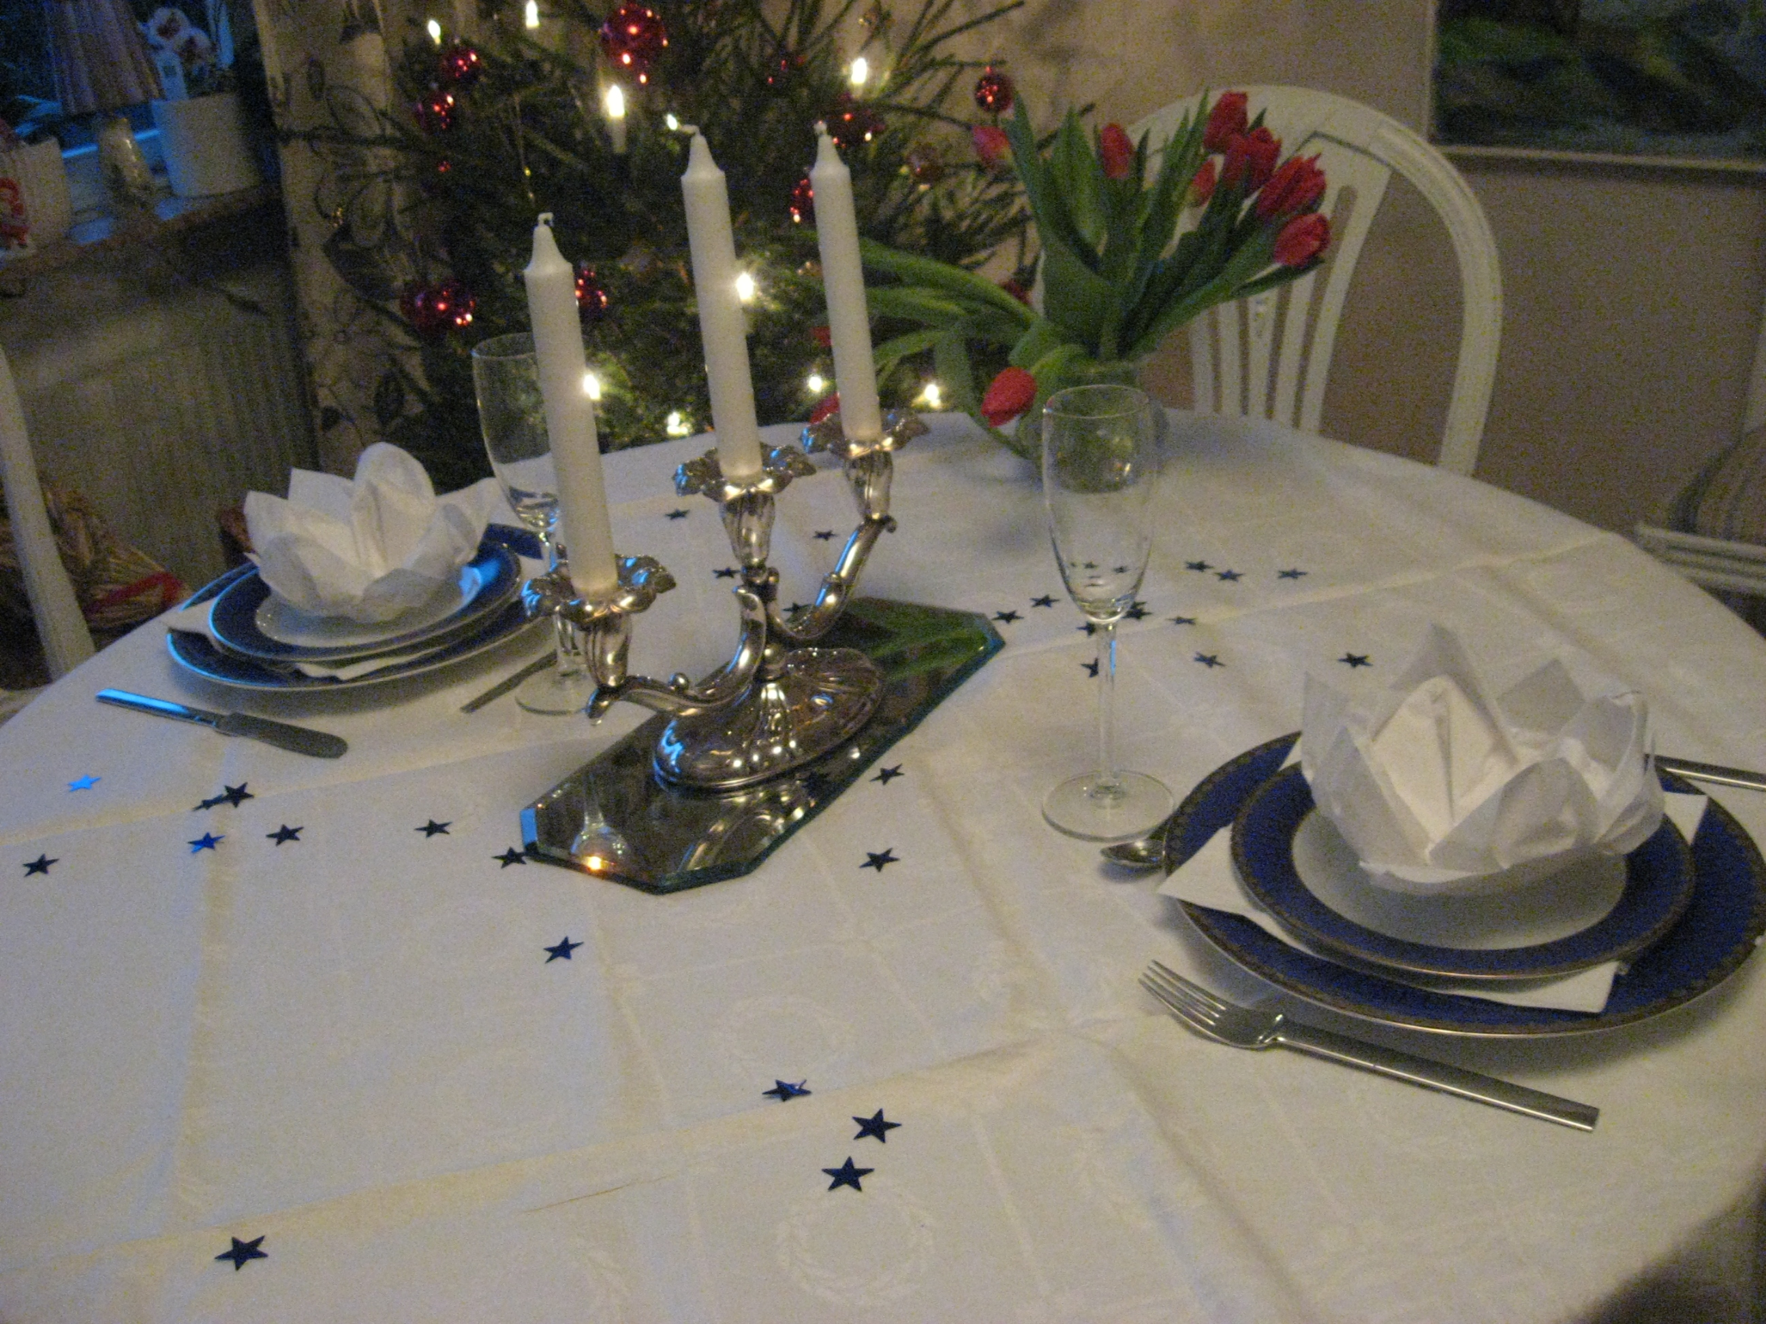

Januari 2017

Sångarvänner ! En God Fortsättning önskar vi Er alla……………….
Ja, att det nya året bär med sig massor av spännande upplevelser, god hälsa och mycket annat som kan vara bra att ha är naturligtvis det som
vi alla behöver få ta del av.

Vårterminen drar igång och många av våra körer sjunger ut julen på
olika ställen. Min kör Prositkören sjunger av tradition ut julen på Anhörigcentralen i Uddevalla. Det är alltid lika trevligt. Förövrigt så är väl föreberedelser inför årsmöten, repertoargenomgång mm det som mest upptar vårt arbete vid den här tiden på året.

Den 21 januari skall vi ha ett styrelsemöte och för första gången skall det ske med SKYPE. Det blir spännande att se hur det fungerar. Det är ekonomisk försvarbart för vårt förbund.

Oslo börjar väl göra sig påmint och den musik vi skall sjunga finns nu
inlagd på hemsidan och info där finns tillgängligt.

Vad gäller kansliet på Skeppsholmen i Stockholm så är det inte längre aktuellt. Göran Forsgren och Mikael Wernström har gjort ett jättearbete
med att tömma den lokalen och magasinera det som skall bevaras.
Guld värt att ha såna eldsjälar, vilken tillgång för vårt förbund.
TACK MIKAEL OCH GÖRAN

Att skriva ett brev så här varje månad är trevligt och ger en bra kontakt
Emellan oss. Tänk bara på ute i distrikten att skicka iväg detta till de enskilda medlemmar som finns i Era distrikt. De bör ju också få information.
Skicka också gärna information, som ni vill dela med Er av till mig, om saker som händer i era körer. Jag kommer att vidarebefordra det i mina månadsbrev.

En rapport från styrelsemötet får ni i börja av februari

Till dess önskar jag Er allt gott och glöm inte:
Sjung för livet

Eva B Gregner
Ordf

(Jag måste börja skriva mitt namn så här för tull och myndigheter
Tycker det skall stämma med legitimationen. Mitt fullständiga namn är Eva - Brith Gunilla.)

